Bäckman intar den legendariska Spa-banan
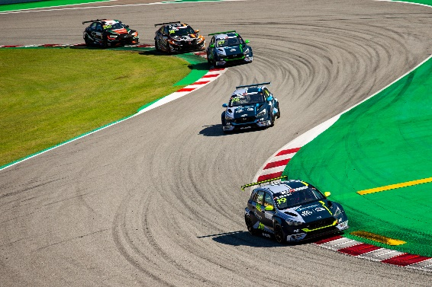
Andreas och Jessica Bäckman är laddade inför helgens tävling på Spa.
Foto: TCR Europe (Fria rättigheter att använda bilden)
Denna helg den 22–24 oktober körs den femte deltävlingen av TCR Europe på den legendariska banan Circuit de Spa-Francorchamps i Belgien. Syskonen Bäckman möter kalenderns längsta bana, den ikoniska kurvan Eau Rouge och Europas elitförare med hög fart och en vinst i ryggen.
- Ser framemot att köra på denna utmanande bana, säger Jessica Bäckman.
Det är nu ungefär två veckor sedan syskonen Andreas och Jessica Bäckman senast tävlade i TCR Europe. Den fjärde deltävlingen hölls på Formel 1 banan, Circuit de Barcelona-Catalunya, där Andreas tog sin första seger för säsongen. Nu intar TCR Europe-mästerskapet den legendariska Circuit de Spa-Francorchamps, drygt 50 kilometer sydost om Liège i östra Belgien. Den femte tävlingen kommer att äga rum på denna 7,004 km långa banan, inklusive den ikoniska Eau Rouge-kurvan. Banan är ofta högst rankad när tävlingsförare utser sina favoritbanor. Spa-Francorchamps har haft en given plats i Formel 1-kalendern i många år.
7 004 km - och den ikoniska Eau Rouge-kurvan
Helgen börjar med första träningen på torsdag, följt av ytterligare en träning, kval och Race 1 på fredag. Den andra och sista racet hålls på lördag och syskonen ser framemot helgen.
- Ser framemot att komma tillbaka och tävla igen och det blir spännande att köra på den berömda Spa-banan, som inkluderar den utmanande Eau Rouge-kurvan. Förra tävlingen i Barcelona var perfekt för mig, så nu ska jag försöka följa den positiva trenden den här helgen på Spa, säger Andreas Bäckman.
Hans syster Jessica håller med.
- Förra tävlingshelgen i Barcelona var positiv för mig, jag visade riktigt bra fart i varje pass, bara otur att jag inte kunde fullfölja pallplatsen. Nu till helgen i Spa kommer jag att försöka göra ett bra resultat och visa bra fart igen. Ser framemot att köra på denna utmanande bana, säger Jessica Bäckman.

Tidsschema för helgens tävling (TCR Europe deltävling 5):
(alla tidsangivelser avser svensk tid)
Torsdag 22 oktober:
16:55 Fri träning 1
Fredag 23 oktober:
09:00 Fri träning 2
12:10 Kval (Q1 och Q2)
16:45 Race 1 (LIVE på JA Bäckmans Facebook-sida)
Lördag 24 oktober:
11:45 Race 2 (LIVE på JA Bäckmans Facebook-sida)
Live-sändning
De båda racen livesänds på JA Bäckmans Facebook-sida, samt på TCR TV på YouTube.
Live-timing
Samtliga träningar, kval och race går att följa via live-timing HÄR.
Om banan:
Circuit de Spa-Francorchamps
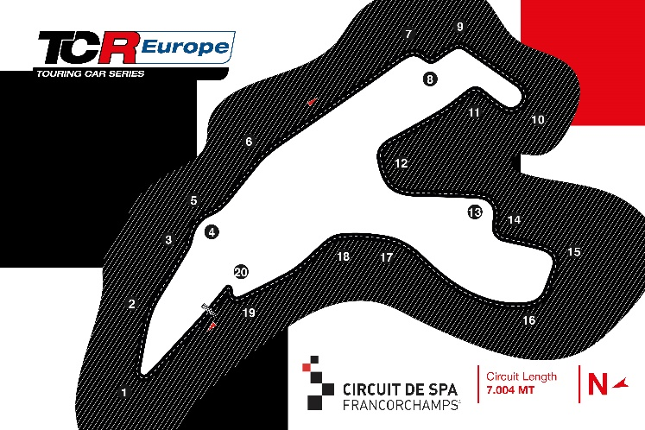
Plats: Francorchamps, Belgien
Längd: 7,004 km
Antal kurvor: 20
Racelängd: 8 varv (55 km)
Banrekord (TCR): 2min 28.735s
Fria rättigheter att använda bilderna.

